BÖLÜM I DERS PLANI Mart 2019
Dersin adı | TÜRKÇE
Sınıf | 6
Temanın Adı/Metnin Adı | SAĞLIK VE SPOR / BİSİKLET ZAMANI
-MEB-  İzinsiz paylaşmayınız.  Konu |   - Yabancı kelimelere Türkçe karşılıklar  - Özet  - Başlık  - Yardımcı düşünceler  - Öznel ve nesnel yargılar  - Ana fikir  - Edat  - Görsel okuma  - Deyimler  - Atasözleri
Önerilen Süre | 40+40+40+40+40+40 (6 ders saati)

BÖLÜM II
Öğrenci Kazanımları /Hedef ve Davranışlar  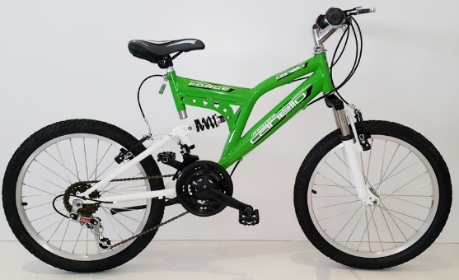 | OKUMA  T.6.3.1. Noktalama işaretlerine dikkat ederek sesli ve sessiz okur.  T.6.3.5. Bağlamdan yararlanarak bilmediği kelime ve kelime gruplarının anlamını tahmin eder.  a) Öğrencilerin tahmin ettikleri kelime ve kelime gruplarını öğrenmek için sözlük, atasözleri ve deyimler sözlüğü vb. araçları kullanmaları sağlanır. b) Öğrencinin öğrendiği kelime ve kelime gruplarından sözlük oluşturması teşvik edilir.  T.6.3.10. Edat, bağlaç ve ünlemlerin metnin anlamına olan katkısını açıklar.  T.6.3.17. Metinle ilgili soruları cevaplar. Metin içi ve metin dışı anlam ilişkileri kurulur.  T.6.3.18. Metinle ilgili sorular sorar.  T.6.3.24. Metnin içeriğini yorumlar.  b) Metindeki öznel ve nesnel yaklaşımların tespit edilmesi sağlanır. c) Metindeki örnek ve ayrıntılara atıf yapılması sağlanır.  T.6.3.31. Metinde önemli noktaların vurgulanış biçimlerini kavrar. Altını çizmenin, koyu veya italik yazmanın, renklendirmenin, farklı punto veya font kullanmanın işlevi vurgulanır.  T.6.3.35. Grafik, tablo ve çizelgeyle sunulan bilgileri yorumlar.  KONUŞMA  T.6.2.1. Hazırlıklı konuşma yapar. Öğrencilerin verilen bir konu hakkında görsellerle destekleyerek kısa sunum hazırlamaları ve prova yapmaları sağlanır.  T.6.2.3.Konuşma stratejilerini uygular. Serbest, güdümlü, yaratıcı, hafızada tutma tekniği ve kelime kavram havuzundan seçerek konuşma gibi yöntem ve tekniklerin kullanılması sağlanır.  YAZMA  T.6.4.3. Hikâye edici metin yazar.  b) Öğrenciler yazım kılavuzundan yararlanmaları ve yeni öğrendiği kelimeleri kullanmaları için teşvik edilir.  T.6.4.4. Yazma stratejilerini uygular. Güdümlü, serbest, kontrollü, tahminde bulunma, metin tamamlama, bir metni kendi kelimeleri ile yeniden oluşturma, boşluk doldurma, grup olarak yazma gibi yöntem ve tekniklerin kullanılması sağlanır.
Ünite Kavramları ve Sembolleri/Davranış Örüntüsü | Bisiklet, sağlık, doğa, hareket, zinde kalmak, spor…
Güvenlik Önlemleri (Varsa):
Öğretme-Öğrenme-Yöntem ve Teknikleri | Soru-cevap, anlatım, açıklamalı okuma ve dinleme, açıklayıcı anlatım, inceleme, uygulama
Kullanılan Eğitim Teknolojileri-Araç, Gereçler ve Kaynakça  * Öğretmen * Öğrenci | İmla kılavuzu, sözlük, deyimler ve atasözleri sözlüğü, EBA, bisiklet kullanımıyla ilgili dergi haberleri, gazete kupürleri…
• Dikkati Çekme | - Yaşadığınız çevrede en fazla ilgilenilen spor dalı ile ilgili arkadaşlarınıza bilgi veriniz.  - Hangi spor dallarıyla ilgileniyorsunuz? Anlatınız.  - Bisiklet kullanmayı biliyor musunuz?
• Güdüleme  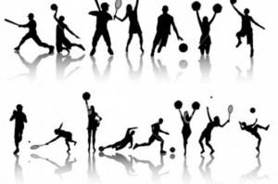 | Bu hafta 192. sayfadaki “BİSİKLET ZAMANI” adlı metni işleyeceğiz. Sevgili Gençler, spor yapmak beden ve ruh sağlığı için çok faydalıdır. Çocuklar çok küçük yaşlarından itibaren spora alıştırılmalıdır. Yetenekleri dâhilinde en azından bir spor dalına yönlendirilerek sporu yaşam tarzı haline getirmeleri sağlanmalıdır. Spor yaşam tarzı haline geldiğinde daha sağlıklı olunmakla birlikte yaşam kalitesi de artar. Sporla sağlığın değeri daha çok anlaşılır ve beden daha aktif kullanılabilir. Vücut daha dinç olur. Zihni de dinç tutar.  …  Devamı aşağıda…
• Gözden Geçirme | Bu dersimizde bisikletin yapım aşamaları hakkında bilgi sahibi olacaksınız.
• Derse Geçiş

BİSİKLET ZAMANI-Bisiklet Nasıl Yapılır?
BİSİKLET ZAMANI-Dahice Tasarlanmış Bisikletler

Aşağıdaki linkten de içerik videolarını indirebilirsiniz.

https://yadi.sk/d/OMGuBs0zen5PTQ Arkadaşım Türkçe Facebook Sayfası

- Dikkati çekme sorusu sorulduktan sonra öğrencilerden metnin içeriğini tahmin etmeleri istenecek.
- Metnin başlığı hakkında öğrenciler konuşturulacak.
Metnin içeriği öğrenciler tarafından tahmin edilecek.(Metinde neler anlatılmış olabilir?)
Parçanın başlığı hakkında öğrencilere soru sorulacak(Bu parçada ne anlatılmış olabilir?)
- Güdüleme ve gözden geçirme bölümü söylenecek.
- Parça öğretmen tarafından örnek olarak dinletilecek.
- Öğrenciler tarafından anlaşılmayan, anlamı bilinmeyen kelimeler tespit edilecek.

Zemin | Bagaj | Patika | Kask
Asfalt | Kambur | Amortisör | Pedal
Far | Gidon | Sele | Vites
Asfalt: Ana maddesi katran olan ve yolların kaplanmasında kullanılan karışım
Patika: Engebeli yerlerden gelip geçenlerin ayak izlerinden oluşan, tekerlekli araç işlemeyen dar yol, çığır, keçi yolu, yolak
Pedal: Bir makinede, bir araçta ayak yardımıyla dönmeyi veya hareketi sağlayan düzen, ayaklık
Kask: Başı darbelerden korumak için sertleştirilmiş sentetik maddelerden yapılmış sağlam başlık
Amortisör: Motorlu araçlarda sarsıntı, sallantı vb. hareketleri en aza indiren, yayların gereksiz hareketlerini gidermeye yarayan düzen
Gidon: Motorlu araçlarda sarsıntı, sallantı vb. hareketleri en aza indiren, yayların gereksiz hareketlerini gidermeye yarayan düzen

Anlaşılmayan, anlamı bilinmeyen kelimelerin anlamı ilk önce sözcüğün gelişinden çıkarılmaya çalışılacak. Anlamı sözlükten bulunacak, öğrenciler tarafından önce tahtaya sonra kelime defterlerine yazılacak.
- Öğrencilere 5-8 kelimeden oluşan cümleler kurdurularak, bilinmeyen kelimeler anlamlandırılacak.
- Yanlış telaffuz edilen kelimeler birlikte düzeltilecek.

- 1.Etkinlik yapılacak.

Aşağıdaki kelimelerin anlamlarını TDK Türkçe Sözlük’ten bulunuz.
Cevap:
zemin: Taban, döşeme, yer
mesafe: Ara, aralık, uzaklık
asfalt: Ana maddesi katran olan ve yolların kaplanmasında kullanılan karışım
çamurluk: Taşıtlarda tekerleklerin üst bölümünü örten parça
sele: Bisikletin oturulacak yeri
gidon: Yönelteç
patika: Engebeli yerlerden gelip geçenlerin ayak izlerinden oluşan, tekerlekli araç işlemeyen dar yol, çığır, keçi yolu, yolak
amortisör: Motorlu araçlarda sarsıntı, sallantı vb. hareketleri en aza indiren, yayların gereksiz hareketlerini gidermeye yarayan düzen
düzenek: Belli bir sonuca ulaşmak için karmaşık bir biçimde düzenlenmiş organ veya parçalar birleşimi, sistem, mekanizma
kaldıraç: Az bir kuvvet ile büyük bir yükü kaldırmaya yarayan, bir dayanma noktası üzerinde hareket edebilen, inip kalkabilen sert çubuk, manivela
fren: Bir makinenin, herhangi bir taşıtın hızını kesmeye veya onu durdurmaya yarayan mekanizma
jant: Taşıtlarda, lastiklerin takıldığı tekerleğin çember biçimindeki bölümü, ispit
arazi: Yeryüzü parçası, yerey, toprak
kambur: Bel veya göğüs kemiğinin eğrilmesi, raşitizm sonucu sırtta ve göğüste oluşan tümsek
- 2.Etkinlik yapılacak.

A) Okuduğunuz metinden hareketle arkadaşlarınıza yöneltmek üzere sorular oluşturunuz. Sorularınızı oluştururken 5N 1K sorularını kullanınız.
Cevap:
Kim?
Bisiklete binerken öncelikle kimin güvenliği düşünülmelidir?
Ne?
Tur bisikletlerinin ön ve arka bölümüne yük taşımak için ne takılır?
Ne Zaman?
Bisikletin selesini ne zaman ayarlamamız gerekir?
Nerede?
Dağ bisikletleri nerede kullanıma daha uygundur?
Niçin?
Yarış bisikletleri niçin tasarlanmıştır?
Nasıl?
Dağ bisikletlerinin tekerlekleri nasıldır?
B) Aşağıdaki soruları metinden hareketle cevaplayınız.
1. Bisikletler hangi yönleriyle farklı özelliklere sahiptir? Örneklerle açıklayınız.
Cevap: Kullanım amacına, sürüleceği zeminin özelliklerine ya da sürüş mesafesine göre farklı özelliklere sahiptir. Mesela arazideki kötü yol şartlarına dayanıklı olması için amortisörlü üretilen dağ bisikletleri vardır.
2. Tur bisikletlerinin özellikleri nelerdir?
Cevap: Asfalt zeminde yapılacak uzun süreli sürüşler için tasarlanmışlardır. Ön ve arka bölümüne yük taşımak için bagaj taşıyıcılar takılabilir. Genellikle ön ve arkasında farlar bulunur. Ayrıca sürücünün ve bisikletin parçalarının kirlenmesini önlemek için tekerleklerin üst kısmında çamurlukları vardır.
3. Yarış bisikleti sürücülerinin bisikleti kullanırken öne doğru eğilmelerinin nedeni nedir? Açıklayınız.
Cevap: Rüzgarın, bisiklet hızını etkilememesi için bisiklet sürücüleri öne doğru eğilirler.
4. Yarış bisikletleri ile dağ bisikletlerinin tekerlekleri arasında nasıl bir fark vardır? Nedenleriyle açıklayınız.
Cevap: Yarış bisikletlerinin tekerlekleri daha ince ve düzdür. Böylece tekerlek ile yol arasındaki sürtünme az olur. Dağ bisikletlerinin tekerlekleri kalın ve dişlidir. Böylece arazi şartlarında patlamaya daha dirençlidirler. Dişli olmaları sebebiyle de engebeli arazilerde daha sağlam yol tutuşu sağlarlar.
5. Bisiklet kullanırken hangi güvenlik önlemlerini almalıyız?
Cevap: Bisiklete binmeden önce seleyi kendimize göre ayarlamalıyız. Bisikletler için ayrılan yolları ya da motorlu araç trafiğinin olmadığı yolları kullanmalıyız. Mutlaka kask takmalıyız.
6. Spor yapmak yaşamımızı nasıl etkiler? Düşüncelerinizi arkadaşlarınızla paylaşınız.
Bu soruyu siz cevaplayabilirsiniz.
- 3.Etkinlik yapılacak.

Okuduğunuz metinden hareketle öznel ve nesnel cümleler oluşturarak bu cümleleri örnekteki gibi aşağıya yazınız.
Cevap:
Öznel Yargılar:
• Bisiklet belki de birçoğumuzun kullandığı ilk araç.
• Bisiklete binerken öncelikle kendi güvenliğinizi düşünmelisiniz.
Nesnel Yargılar:
• Tur bisikletleri genellikle asfalt zeminde yapılacak uzun süreli sürüşler için tasarlanmıştır.
• Yarış bisikletleri asfalt zeminde ve düzgün yollarda hızlı gidebilmek için tasarlanmıştır.
• Vitesli bisikletlerde farklı büyüklüklerde dişli çarklar bulunur.
- 4.Etkinlik yapılacak.

Aşağıdaki görselden hareketle öğretmeninizin belirleyeceği bir konu ile ilgili zihinsel bir konuşma planı yaparak hazırlıklı konuşma yapınız.,
- 5.Etkinlik yapılacak.

Aşağıdaki tabloya, dürüst oyun (fair play) ruhuna uygun olarak yapılması gereken davranışlara örnekler yazınız.
Cevap:
Oyuncu Olarak Yapmam Gerekenler
• Rakibime saygılı davranmalıyım.
• Rakibim oyun esnasında düştüğünde ona yardım etmeliyim.
• Hakem kararlarına itiraz etmemeliyim.
• Rakibime kötü söz söylememeliyim.
Seyirci Olarak Yapmam Gerekenler
• Oyunu izlediğim yeri temiz tutmalıyım.
• Oyuncuların dikkatlerini dağıtacak davranışlarda bulunmamalıyım.
• Oyunculara kötü söz söylememeliyim.
• Oyun alanına oyunu etkileyecek maddeler atmamalıyım.

- 6.Etkinlik yapılacak.

A) Aşağıdaki cümleleri okuyarak altı çizili kelimelerin cümlelere kattığı anlamları açıklayınız.
1. Babaannem, balkonundaki çiçeklere gözü gibi bakardı.
2. Misafirlerimiz gelene kadar hazırlıklarımızı tamamladık.
3. İş hayatı çok yoğun olmasına rağmen spor yapmaya da zaman ayırıyordu.
4. Akşama doğru arkadaşlarımızla gezmeye çıkacağız.
5. Sağlıklı yaşamak için düzenli spor yapmalıyız.
Cevap: Benzerlik, neden, amaç, eşitlik, yön, araç gibi anlamlar katmışlardır.
B) Aşağıdaki cümlelerde tek başına anlamı olmayan kelimeleri bularak örnekteki gibi noktalı yerlere yazınız.
Cevap:
Akrabalarını ziyaret etmek üzere memleketlerine gittiler. üzere
Kitaplarım ile geçirdiğim zamanları dünyalara değişmem. ile
Atatürk’e göre sporcu ahlak sahibi olmalıdır. göre
C) Aşağıda verilen kutulardan dörder kelime seçerek içinde bu kelimelerin geçtiği hikâye edici bir metin yazınız.
Yazma alışkanlıklarınızın gelişmesi için bu etkinliği sizin yapmanız gerekmektedir.

- 7.Etkinlik yapılacak.

Aşağıdaki tabloyu, tablonun üstünde verilen bilgiler doğrultusunda doldurunuz.
Murat, Songül, Cemil, Zeynep, Efe ve Nehir; voleybol, tenis, güreş, basketbol, futbol ve yüzme
sporlarıyla ilgilenmektedirler. Bu kişiler her cumartesi, belli saatler arasında ilgilendikleri spor dallarıyla ilgili çalışma yapmaktadırlar.
1) Herkes birbirinden farklı ve tek spor dalıyla ilgilenmektedir.
2) Bütün çalışmalar ikişer saat sürmektedir.
3) Tenis çalışması açık tenis kortunda; güreş, voleybol ve basketbol çalışmaları spor salonunda; futbol çalışması şehir stadında ve yüzme çalışması kapalı yüzme havuzunda yapılmaktadır.
4) Nehir’in 13.00 – 15.00 arası voleybol çalışması vardır.
5) Murat, şehir stadında çalışacaktır. Murat’ın çalışması 16.00’da sona ermektedir.
6) Efe’nin çalışması spor salonunda, Nehir’in çalışmasından sonra başlamaktadır.
7) Songül, seçtiği spor dalında raket kullanmaktadır.
8) Cemil, spor salonunda, takım hâlinde oynanmayan bir spor dalında çalışmaktadır.
9) Zeynep’in yüzme havuzunda çalışması bittiği anda Nehir’in spor salonunda çalışması başlamaktadır.
10) Tenis çalışma saatleri ile futbol çalışma saatleri aynıdır.
11) Güreş çalışma saatleri 17.00 – 19.00 arasındadır.
Cevap:
Kişiler | İlgilendiği Spor Dalı | Çalışma Saatleri | Çalışma Yeri
Nehir | Voleybol | 13.00-15.00 | Spor salonu
Murat | Futbol | 14.00-16.00 | Şehir stadı
Efe | Basketbol | 15.00-17.00 | Spor salonu
Songül | Tenis | 14.00-16.00 | Açık tenis kortu
Cemil | Güreş | 17.00-19.00 | Spor salonu
Zeynep | Yüzme | 11.00-13.00 | Kapalı yüzme havuzu

- 8.Etkinlik yapılacak.

A) İyi bir spor ayakkabıyla ilgili aşağıda verilen bilgileri okuyunuz.
İyi Bir Spor Ayakkabı Nasıl Olmalıdır?
1. Spor yaparken seçtiğiniz ayakkabı, yerle vücudumuz arasında kuvvet dağılımını etkileyen önemli bir faktördür. Bu nedenle bir spor ayakkabı ayağı iyi sarmalıdır, ne bol ne de dar olmalıdır.
2. Mümkünse ayakkabının bağcık bölümü uzun olmalıdır ve ayak bileğini de rahat ettirmelidir.
3. Ayakkabının burun kısmı geniş olmalı, parmak hareketlerine izin vermelidir. Ayak başparmağı ile ayakkabının parmak ucu bölümü arasında mesafe olmalıdır.
4. İyi bir spor ayakkabı, ayak tabanında oluşacak basıncı emebilmeli ve ayağa binen yükleri dengeli şekilde dağıtabilmelidir. Bu nedenle ayakkabının tabanı ayağı iyi kavramalı, topuk kısmı yumuşak ve kalın olmalı, topuk kısmına gelen basıncı dağıtacak şekilde topuk orta bölümünde direnci düşük malzemeden yapılmış olmalıdır.
B) Yukarıda verilen bilgiler, günümüzdeki spor ayakkabıların özellikleridir. Bu bilgilere hayal gücünüzü ekleyerek yeni bir spor ayakkabı tasarlayınız. Tasarımınızı aşağıya yazarak anlatınız.
Hayal gücünüzü kullanarak bu etkinliği siz yapabilirsiniz.

DİL BİLGİSİ
-Edat
-5N1K

Diğer metnin hazırlık çalışması verilecek.
(Sağlıklı bir yaşam için nasıl beslenmeliyiz? Araştırınız.)

BÖLÜM III
Ölçme-Değerlendirme
• Bireysel öğrenme etkinliklerine yönelik Ölçme-Değerlendirme  • Grupla öğrenme etkinliklerine yönelik Ölçme-Değerlendirme  • Öğrenme güçlüğü olan öğrenciler ve ileri düzeyde öğrenme hızında olan öğrenciler için ek Ölçme-Değerlendirme etkinlikleri | - Bu hafta işlediğimiz metinden hareketle neler öğrendiniz?  - Aşağıdaki cümlelerin hangisinde için sözcüğü, “Bu başarıyı yakalamak için birçok sıkıntıya katlanmıştım.” cümlesindeki anlamıyla kullanılmıştır?  A) Gerçekleri anlatmadığı için ona çok kızdı.  B) Bu gömleği onu sevindirmek için aldım.  C) Toplantıya gelemediği için özür dilemiş.  D) Huzur romanı için çok şey söylendi.
Dersin Diğer Derslerle İlişkisi | Okurken sesli okuma kurallarına, yazarken imla ve noktalamaya diğer derslerde de dikkat etmeleri sağlanır.

BÖLÜM IV
Plânın Uygulanmasına İlişkin Açıklamalar

Türkçe Öğretmeni tunghay@gmail.com

Okul Müdürü

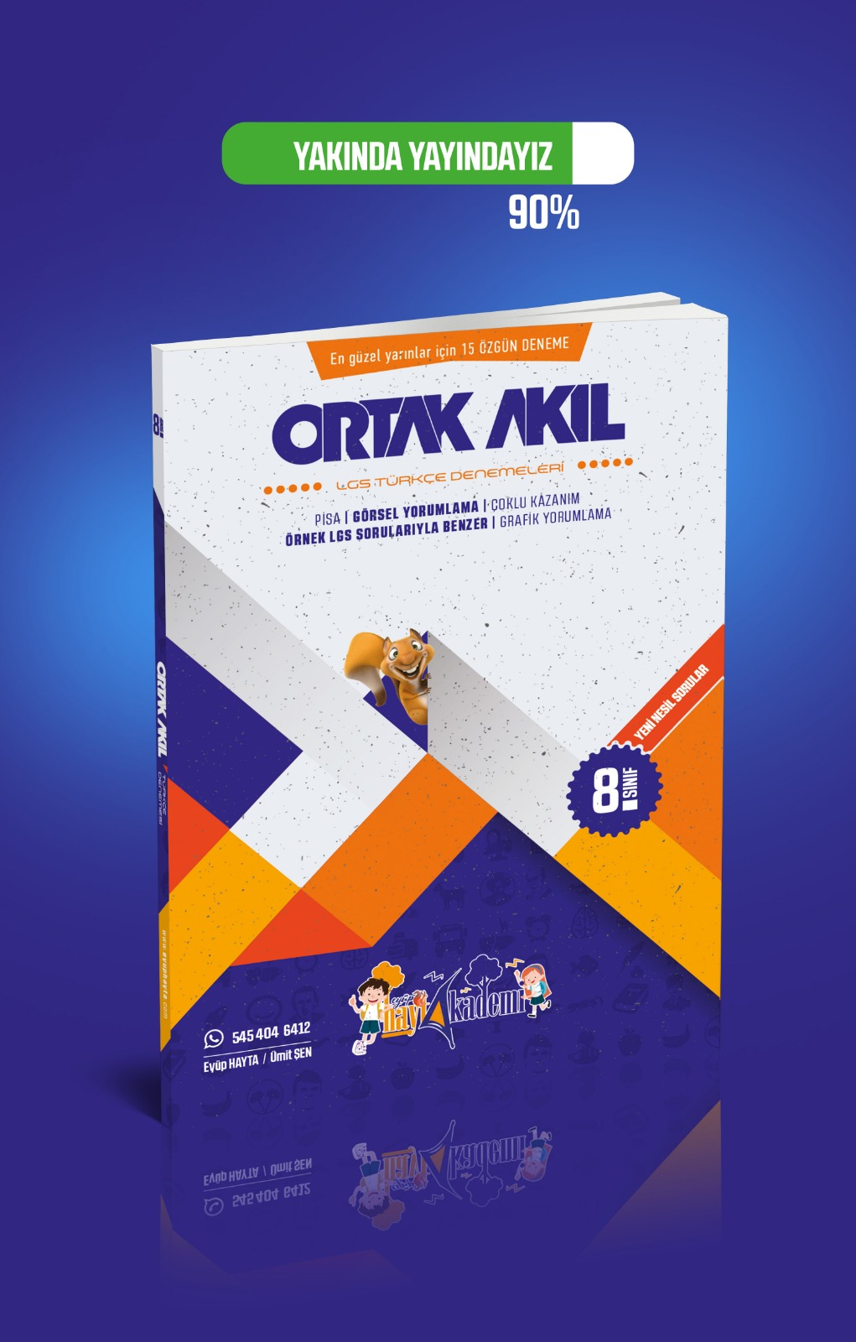

Sağlık açısından değerlendirilmek istenirse öncelikle kalp için incelediğimizde kalp- damar dolaşımını geliştirir. Kalbin pompaladığı kanı artırır. Kalbin çalışma ritmini düzenler. Kalp rahatsızlıklarının oluşma riskini azaltır. Tansiyonu da kontrol altında tuttuğu gibi tansiyon riskini de azaltır. Sporla vücut sıcak kalır böylece de deride kan akışı artar. Kandaki yoğunlaşmayı azaltır. Oksijenin akciğerlerden kana geçmesini artırır. Baş ağrılarından kurtulma yollarındandır. Sıcaklığa ve tere vücut alışmış olur. Şeker hastaları da mutlaka spor yapmalıdır. Özellikle yemek yedikten sonra oturmamalı, hareket etmelidirler. Yoksa kandaki şeker yükselmeye, çarpıntıya sebep olur. Unutulmamalıdır ki herkesin yapabileceği en güzel ve en basit spor yürüyüştür. Günde en az yarım saat, 45 dakika yürümek çok faydalıdır. Hem vücut hareket etmiş olur hem de oksijen almış olur. Artık yüksek binaların kapladığı şehirlerde yürüyüş ve bisiklet yolları yapılmaktadır ki insanlar spor yapsın diye. Yine çeşitli yerlere, oyun parklarının yanına bazı spor aletleri yerleştirilerek insanlar spora özendirilmeye çalışılmaktadır. Spor kanser riskini azaltır, sigarayı bırakmaya yardımcı olur.
Sporun psikolojiye de çok büyük olumlu etkileri vardır. Stresten kurtarır, gereksiz düşüncelere yer bırakmaz, endişelerden korur. Depresyonun kolay atlatılmasını sağlar.
Hamileler de spor yapmalıdır. Böylece kabızlıktan, bel ağrılarından, mide yanmalarından korunmuş oldukları gibi doğum esnasının da kolay geçmesini sağlar. Bu yüzden özellikle günümüzde normal doğum yapmak isteyen anne adayları için özel spor salonları vardır. Zaten hamile bir bayanın kontrol dâhilinde spor yapması gerekir. Aksi takdirde yanlış bir hareket bebeğe de kendisine de zarar verebilir.
Sporcular soğuktan çabuk etkilenmezler. Soğuk ortamlara daha çabuk adapte olurlar. Kilo için de spor çok önemlidir. Fazla kilo başlı başına problemdir. Tüm hastalıkların başında fazla kilo gelir. Bunun için boya orantılı olarak herkesin ideal bir kilosu vardır. Tam olamasa da aşağı- yukarı ideal kilo da olabilmek gerekir. Spor vücuttaki yağları yakar, şişmanlığa karşı korur. Fazla kalorilerin yakılmasını sağlar. Yine kiloyu korumayı ya da kilo vermeyi sağlar.
Spor Yapmanın Zararları
Spor çok yararlıdır fakat fazla spor yapmanın zararları vardır. Ağırlık egzersizleri abartılmamalıdır. 60’lı yaşlardan sonra dikkatli spor yapılmalıdır. Kalbe aşırı yüklenme olabilir. Yürüyüşün, koşunun limitleri belirlenmelidir. Yoksa kardan çok zarar getirebilir.



